会場アクセス

・JR膳所駅から

徒歩約12分

・京阪電車石場駅

から徒歩約5分

・名神大津インター  
から約7分

※ピアザ淡海地下駐車場（有料）

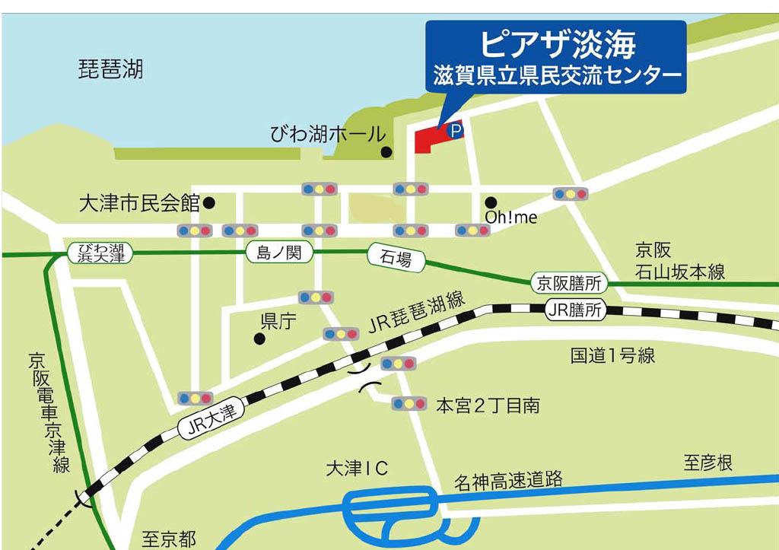

―――――――――――――――――――――――――――――――――――

**「外国にルーツを持つ子どもへの日本語指導者養成講座 Part17」申込書**

・電子メールでお申し込みの方は、件名を「養成講座申込み」として、以下の

内容を記載の上、光田（E-mail: mitsuda@s-i-a.or.jp）までお申込みください。

・FAXの場合は、以下の申込書をお送りください。（＊は必須事項です。）

FAX:077-510-0601

|  |  |  |  |
| --- | --- | --- | --- |
| ふりがな ＊ |  | 電話　　　　番号 ＊ | *日中連絡のつく電話番号 |
| 名　前 ＊ |  |
| 学校名 　　または ＊ 所属（団体名等） | ※個人の場合は、お住まいの市町名を記入ください。 | | |
| E-mail 　*1 |  | | |
| 「児童生徒等」への関わり方  ※ いずれかに〇印 をつけてください。　　　＊ | 外国人児童生徒加配教員（小学校、中学校）  教員　（　小学校　　中学校　　高等学校　養護学校）  日本語講師（小学校、中学校、その他［　　　　　　　　　　　　　］）  母語支援員（滋賀県教育委員会登録、市町教育委員会登録、その他）  ボランティア（具体的に：　　　　　　　　　　　　　　　　　　　　）  その他（具体的に：　　　　　　　　　　　　　　　　　　　　　　　） | | |
| 「児童生徒等」対象の経験年数 | 外国にルーツを持つ「児童生徒等」対象の日本語教育・支援の経験年数で該当するものに〇をしてください。  ・0年（1年未満）　・1年　・２～３年　・４～5年　・６年以上 | | |
| 今回の講座に 期待するもの |  | | |
| 講師への  質問等 |  | | |
| 連絡事項 |  | | |

*1 *台風等気象状況により事前の連絡が必要なことがありますので、必ずご記入ください。メールでのご絡が無理な場合は、FAX等電話以外で連絡可能な方法を記入ください。*